Частное учреждение образования

«Колледж бизнеса и права»

РАЗРАБОТКА ЭЛЕКТРОННОГО ОРГАНАЙЗЕРА ДЛЯ ПРЕДСЕДАТЕЛЯ ЦИКЛОВОЙ КОМИССИИ ЧУО "КОЛЛЕДЖ БИЗНЕСА И ПРАВА"

ПОЯСНИТЕЛЬНАЯ ЗАПИСКА

к курсовому проекту по учебному предмету

«Конструирование программ и языки программирования»

КП Т.292005.401

Руководитель проекта ( Е.Н.Коропа )

Обучающаяся ( В.В.Внук )

2025

**Этикетка**

для курсовых проектов

**Курсовой проект**

Тема Разработка электронного органайзера для председателя цикловой комиссии ЧУО "Колледж бизнеса и права"

КП Т.292005.401

Разработан Внук В.В.

Утвержден Коропа Е.Н.

Руководитель: Коропа Е.Н.

Технические средства: ПК с ЦПУ частотой от 2 ГГц и ОП от 4 ГБ, монитор, клавиатура, мышь

Программные средства: ОС Microsoft Windows 11 Pro, Microsoft Visual Studio,

.NET 9.0, .NET Framework 4.8

**Состав документа:**

Пояснительная записка – Внук ПЗ.docx

Графическая часть –

Папка с проектом – Курсовая1.0

Установочный пакет программного средства – setup.exe

Сведения о защите информации: логин отсутствует, пароль отсутствует

СОДЕРЖАНИЕ

*Изм.*

*Изм.*

*Изм.*

*Изм.*

*Изм.*

*Изм.*

*Изм.*

*Изм.*

*Лист*

*Лист*

*Лист*

*Лист*

*Лист*

*Лист*

*Лист*

*Лист*

*№ докум.*

*№ докум.*

*№ докум.*

*№ докум.*

*№ докум.*

*№ докум.*

*№ докум.*

*№ докум.*

*Подпись*

*Подпись*

*Подпись*

*Подпись*

*Подпись*

*Подпись*

*Подпись*

*Подпись*

*Дата*

*Дата*

*Дата*

*Дата*

*Дата*

*Дата*

*Дата*

*Дата*

*Лист*

*Лист*

*Лист*

*Лист*

*Лист*

*Лист*

*Лист*

*Лист*

*3*

*3*

*3*

*3*

*2*

*3*

*3*

*3*

КП Т.292005.401 ПЗ

*КП Т.716007.401 ПЗ*

*КП Т.716009.401 ПЗ*

*КП Т.716007.401 ПЗ*

*ОП Т.893023*

*КП Т.716007.401 ПЗ*

*КП Т.716009.401 ПЗ*

*КП Т.716007.401 ПЗ*

*Разраб.*

*Разраб.*

*Разраб.*

*Разраб.*

*Разраб.*

*Разраб.*

*Разраб.*

*Разраб.*

*Внук В.В.*

*Провер.*

*Провер.*

*Провер.*

*Провер.*

*Провер.*

*Провер.*

*Провер.*

*Провер.*

*Коропа Е.Н.*

*Т. контр.*

*Т. контр.*

*Т. контр.*

*Т. контр.*

*Т. контр.*

*Т. контр.*

*Т. контр.*

*Т. контр.*

*Н. контр.*

*Н. контр.*

*Н. контр.*

*Н. контр.*

*Н. контр.*

*Н. контр.*

*Н. контр.*

*Н. контр.*

*Утверд.*

*Утверд.*

*Утверд.*

*Утверд.*

*Утверд.*

*Утверд.*

*Утверд.*

*Утверд.*

*Коропа Е.Н.*

РАЗРАБОТКА ЭЛЕКТРОННОГО ОРГАНАЙЗЕРА ДЛЯ ПРЕДСЕДАТЕЛЯ ЦИКЛОВОЙ КОМИССИИ ЧУО "КОЛЛЕДЖ БИЗНЕСА И ПРАВА"

*Лит.*

*У*

*Лит.*

*У*

*Лит.*

*У*

*Лит.*

*У*

*Лит.*

*У*

*Лит.*

*У*

*Лит.*

*У*

*Лит.*

*У*

*Листов*

*Листов*

*Листов*

*Листов*

*Листов*

*Листов*

*Листов*

*Листов*

*16*

*55*

*50*

*50*

*55*

*50*

*КБП*

*КБП*

*КБП*

*КБП*

*КБП*

*КБП*

*КБП*

*КБП*

Введение 4

1 Описание задачи 6

1.1 Анализ предметной области 6

1.2 Постановка задачи 6

2 Проектирование системы 8

2.1 Требования к приложению 8

2.2 Проектирование задачи 8

2.3 Концептуальный прототип 10

3 Описание реализации программного средства 14

3.1 Инструменты разработки и применяемые технологии 14

3.2 Порядок авторизации пользователей 14

3.3 Организация данных 14э

3.4 Функции: логическая и физическая организация 14

3.5 Входные и выходные данные 14

3.6 Функциональное тестирование 14

3.7 Описание справочной системы 14

4 Применение 15

4.1 Назначение программного средства 15

4.2 Условия применения 15

Заключение 16

# Введение

В современных образовательных учреждениях одной из ключевых задач становится эффективное управление данными о преподавателях, их дисциплинах, планах работ и выдаваемых заданиях. Решение этой задачи способствует прозрачности процессов, оптимизации планирования и формированию необходимой документации. Основной целью разработки является создание системы, автоматизирующей ведение базы данных преподавателей, дисциплин, планов работ и заданий, а также обеспечивающей безопасность данных и удобство взаимодействия с системой.

Актуальность проекта определяется необходимостью внедрения современных цифровых решений в образовательную среду. Автоматизация учета и управления информацией позволяет снизить временные затраты, минимизировать вероятность ошибок при работе с данными и повысить удобство эксплуатации программного средства. Таким образом, внедрение данной системы имеет значимое практическое значение и способствует совершенствованию учебной и административной деятельности.

В рамках выполнения курсового проекта будет подготовлена пояснительная записка, включающая четыре раздела.

В первом разделе «Описание задачи» рассматривается предметная область и формулируется основная задача, решаемая в ходе разработки. Особое внимание уделяется анализу существующих аналогов, а также определяются требования к безопасности и периодичности использования системы.

Во втором разделе «Проектирование системы» формулируются требования к функционалу приложения, моделируется архитектура программного средства, описывается структура базы данных, а также представляется концептуальный прототип пользовательского интерфейса с учетом организации меню, кнопочных форм и справочной системы.

Третий раздел «Описание реализации программного средства» посвящён выбору инструментов и технологий разработки, описанию структуры данных, реализации ключевых функций - таких как поиск, добавление, редактирование и удаление записей, выдача и управление заданиями, автоматизация создания шаблонов протоколов. В разделе также рассматриваются вопросы тестирования системы и подготовки справочной документации.

Четвертый раздел «Применение» содержит информацию о назначении системы и условиях её использования, демонстрируя сферы применения и влияние на организационные процессы образовательного учреждения.

В заключении проводится анализ разработанного программного средства, сопоставление поставленных задач с достигнутыми результатами, а также рассматриваются возможные несоответствия и направления дальнейшего развития системы.

Приложение А содержит текст программы.

Приложение Б содержит изображения с результатами работы программы.

В графической части представлены диаграммы вариантов использования, деятельности и классов.

# Описание задачи

## Анализ предметной области

В рамках данной системы исследуются процессы учёта рабочих часов.

Кто такой председатель ЦК, какие функции входят в его обязанности, что такое планы, протоколы, что такое учебный предмет, В рамках учебного предмета каждый преподаватель должен _ учебная программа, КТП, ОКР, литература.

В рамках системы исследуются процессы управления данными преподавателей, их дисциплинами, планами работ и заданиями, включающие:

* Регистрация преподавателей для авторизованного доступа в систему с использованием заранее выданных паролей;
* Ведение базы данных преподавателей, дисциплин и планов работ (добавление, редактирование, удаление записей);
* Управление заданиями с установлением сроков сдачи, включая их выдачу, корректировку и удаление;
* Формирование и редактирование планов работ с возможностью структурированного представления данных;
* Автоматизация генерации шаблонов протоколов в формате Word.

Эти процессы являются ключевыми для административной и учебной деятельности образовательного учреждения и требуют автоматизации для повышения прозрачности и эффективности работы.

Целевой аудиторией данной системы являются преподаватели учебных учреждений.

## Постановка задачи

На основе анализа процессов управления данными преподавателей, дисциплин, планов работ и заданий выделены следующие функции, подлежащие автоматизации в системе:

* Авторизация и безопасность данных. Реализация механизма входа в систему по заранее выданным паролям. Обеспечение защиты данных преподавателей и планов работ.
* Управление базой данных. Ведение базы данных преподавателей, дисциплин и планов работ (добавление, редактирование, удаление записей). Реализация поиска по ключевым параметрам: преподаватель, дисциплина, срок выполнения задания.
* Управление заданиями. Выдача заданий преподавателям с установлением сроков сдачи. Корректировка заданий (изменение описания, сроков, статуса выполнения).
* Работа с планами работ. Создание, редактирование и структурирование планов работ. Автоматизация формирования шаблонов протоколов в формате Word.
* Интерфейс и справочная система. Организация лаконичного интерфейса с использованием меню, кнопочных форм и панелей инструментов. Интеграция встроенной справочной системы для упрощения взаимодействия с приложением.  
  Существуют решения для управления задачами (например, Trello(в ковычках), Asana, Google Class) и базами данных (Microsoft Access, MS SQL Server, Airtable), однако они не соответствуют специфическим требованиям образовательных учреждений по следующим причинам:
* Отсутствие специализированного функционала для управления планами работ и дисциплинами.
* Невозможность автоматической генерации протоколов в формате Word.

Система ориентирована на администраторов учебных учреждений для управления данными и преподавателей для взаимодействия с заданиями и планами работ.

Система будет иметь интуитивно понятный интерфейс и встроенную справочную систему для упрощения работы с программным средством.

# Проектирование системы

## Требования к приложению

В разрабатываемой системе требуется реализовать шифрование паролей с помощью хеширования. Необходимо реализовать механизм авторизации с использованием заранее выданных паролей. Интерфейс должен быть лаконичным, без лишнего визуального шума. Все ключевые функции должны быть доступны за минимальное количество действий. Размеры текстовых полей должны быть ограничены для предотвращения ошибок или перегрузки системы.

Элементы управления должны быть расположены логически, с разделением по функциональным блокам. Кнопки и текстовые поля должны быть достаточно крупными для удобного взаимодействия. Необходимо использовать шрифт Arial размером 16 пикселей. Цветовая палитра должна включать в себя преимущественно нейтральные тона (белый, темно-серый).

Для использования приложения требуется операционная система Windows 11, объёмом памяти минимум 2 ГБ. Необходима установленная платформа .NET Framework версии 4.8 или выше.

(Какие требования предъявляются электронным органайзерам, изначально должен быть список с предметами и часами)

## Проектирование задачи

Для отражения предметной области была спроектирована ER-диаграмма, которая описывает ключевые сущности и их взаимосвязи.

## Основные сущности системы:

* **преподаватель;**
* **дисциплина;**
* **план работ;**
* **задание.**

Сущность «Teachers» имеет атрибуты «Name».

Сущность «Disciplines» имеет атрибуты «Name».

Сущность «Work plans» имеет атрибуты «Date».

Сущность «Tasks» имеет атрибуты «Name», «Description», «Issuance Date» «Due Date» и «Status».

Диаграмма сущность-связь представлена на рисунке 2.1.

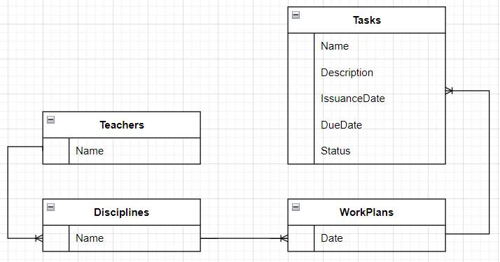

Рисунок 2.1 – Диаграмма сущность-связь

Разрабатываемая система будет предоставлять пользователю следующие возможности:

* авторизоваться в системе с использованием заранее выданного пароля;
* просматривать, добавлять, редактировать и удалять записи о преподавателях;
* просматривать, добавлять, редактировать и удалять сведения о дисциплинах;
* осуществлять поиск по базе данных преподавателей;
* просматривать, добавлять, редактировать и удалять планы работ;
* выдавать задания преподавателям с указанием сроков сдачи;
* редактировать и удалять ранее выданные задания;
* автоматически формировать шаблоны протоколов и других документов в формате Word;
* экспортировать сформированные документы в Word для дальнейшей работы;
* использовать удобный интерфейс с меню, кнопочными формами и панелями инструментов для навигации по системе;
* просматривать справочную информацию по работе с программным обеспечением.

Подробное описание данных функций представлено на диаграмме вариантов использования, деятельности и классов представленных в графической части на листе 1-3.

## Концептуальный прототип

Система меню должна содержать пункты «Преподаватели», «Задания», «Документы», «Протоколы» и «Справка». Основной функцией меню является быстрый доступ к ключевым компонентам системы. Меню должно быть реализовано в виде горизонтальной панели, при нажатии на которую система переключает страницы.

Контекстное меню должно реализовано на страницах и предоставлять быстрый доступ к функциям добавления, удаления и редактирования.

Диалоговое окно должно открываться при добавлении преподавателя для запроса на ввод имени. Также диалоговое окно должно выводиться при добавлении нового предмета для указания названия предмета и преподавателя.

При создании должны быть использованы следующие элементы управления:

* кнопки, для взаимодействия с основными функциями (например для добавления предмета, редактирования заданий);
* текстовые поля, для ввода данных;
* списки выбора, для фильтрации;
* таблицы, для просмотра выданных заданий и работы с базой данных;
* элемент управления для выбора даты, для выбора даты сдачи заданий.

Прототипы страниц представлены на рисунках 2.2 – 2.8.

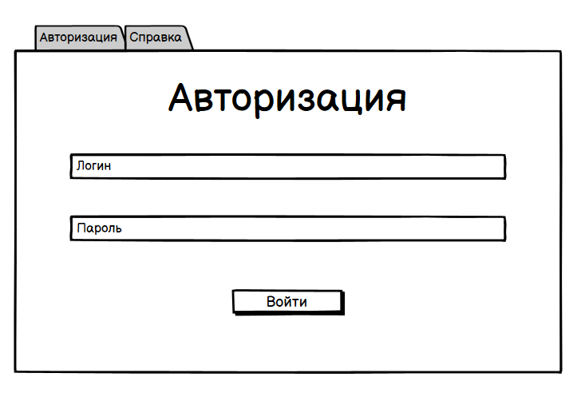

Рисунок 2.2 – Прототип страницы авторизации

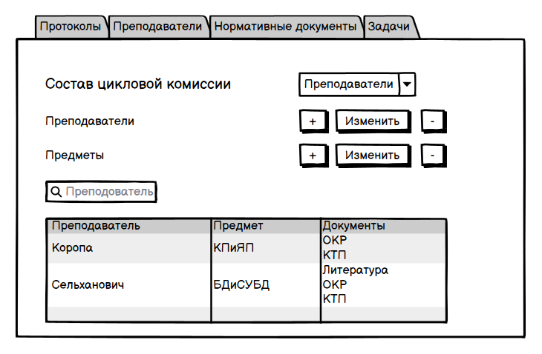

Рисунок 2.3 – Прототип страницы преподавателей

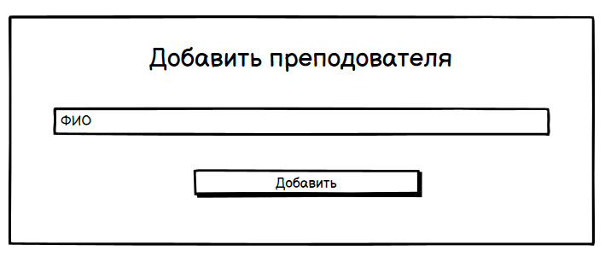

Рисунок 2.4 – Прототип страницы добавления преподавателя

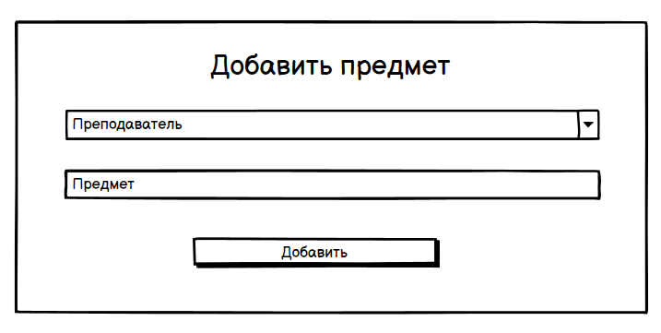

Рисунок 2.5 – Прототип страницы добавления предмета

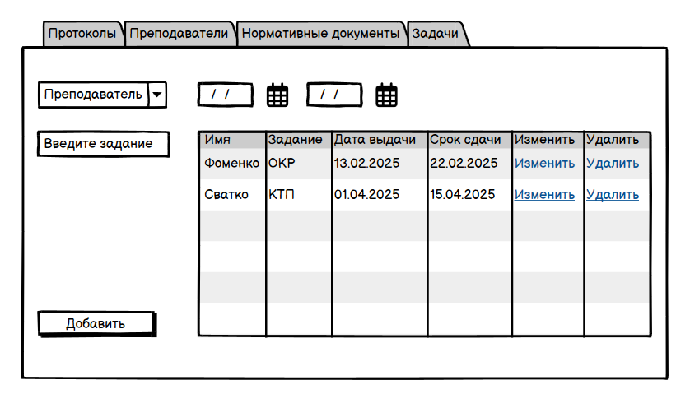

Рисунок 2.6 – Прототип страницы выдачи заданий преподавателям

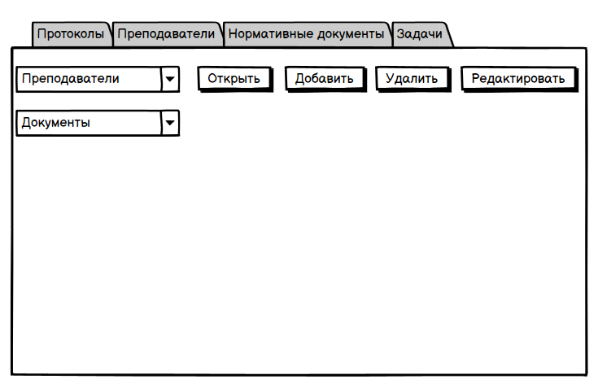

Рисунок 2.7 – Прототип страницы редактирования планов работ

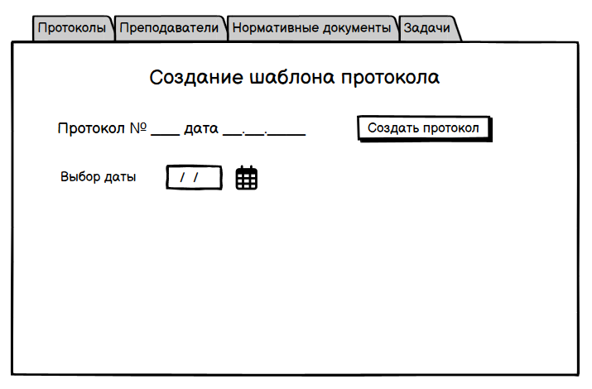

Рисунок 2.8 – Прототип страницы создания шаблона протоколов

# Описание реализации программного средства

## Инструменты разработки и применяемые технологии

## Порядок авторизации пользователей

## Организация данных

## Функции: логическая и физическая организация

## Входные и выходные данные

## Функциональное тестирование

## Описание справочной системы

# Применение

## Назначение программного средства

## Условия применения

# Заключение

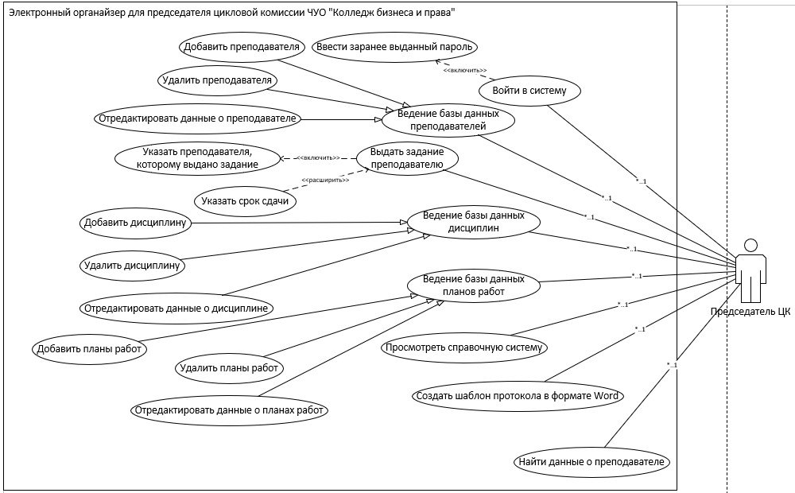

КП Т.292005.401 ГЧ

Диаграмма вариантов использования

КБП

У

Т. Контр.

Разраб. Разраб.

Внук В.В.

Провер. Провер.

Коропа Е.Н.

Реценз.

Утверд.

Н. Контр.

*РАЗРАБОТКА ЭЛЕКТРОННОГО ОРГАНАЙЗЕРА ДЛЯ ПРЕДСЕДАТЕЛЯ ЦИКЛОВОЙ КОМИССИИ ЧУО "КОЛЛЕДЖ БИЗНЕСА И ПРАВА"*

№ докум.

Подпись

Дата

Изм.

Лист

Масса

Лит.

Масштаб

Лист 1

Листов 3

Инв.№подл.

Подп. и дата

Взам.инв.№

Инв.№дубл.

Подп. и дата

КП Т.292005.401 ГЧ